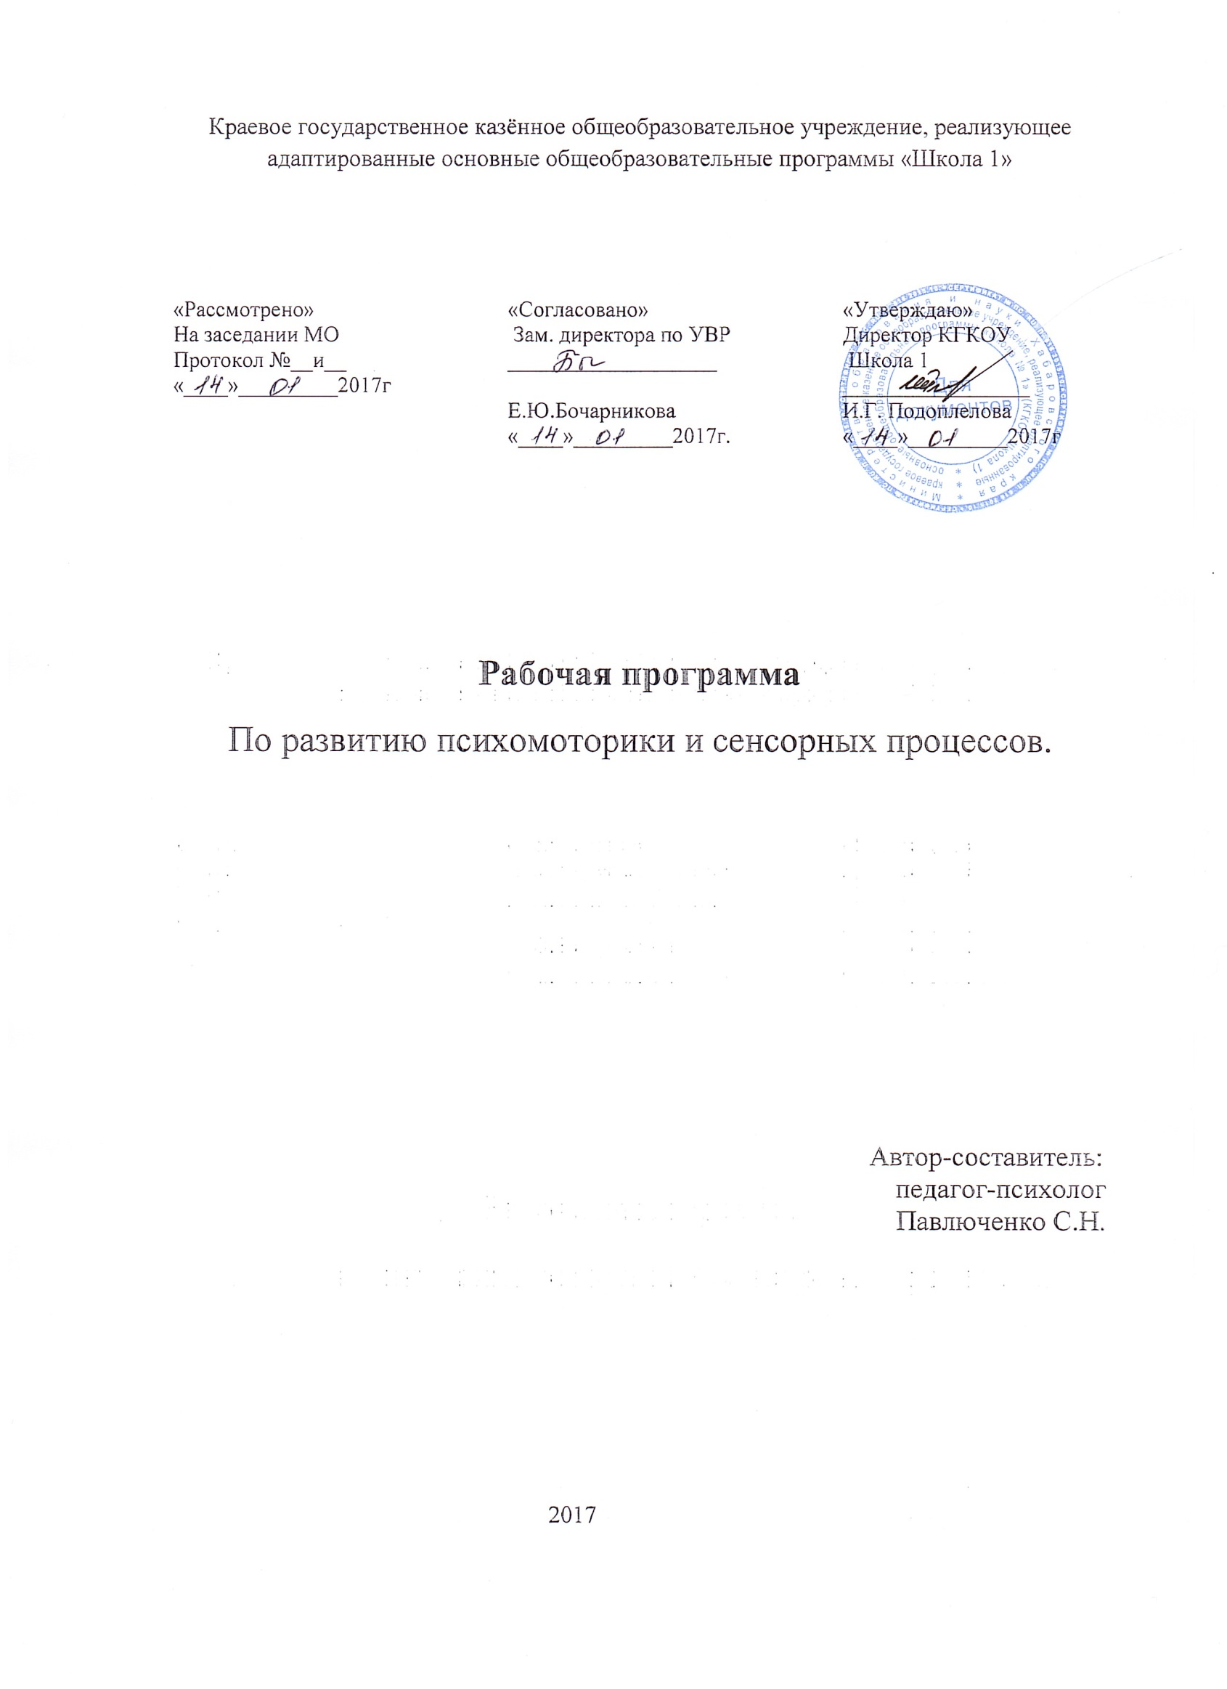

Пояснительная записка
Авторская программа курса коррекционных занятий «Развитие психомоторики и сенсорных процессов», предусмотренного Базисным учебным планом для учащихся 1— 4 классов общеобразовательных специальных (коррекционных) учреждений VIII вида. Авторы программы: Л. А. Метиева, Э. Я. Удалова. Рецензенты программы:
В. В. Воронкова — доктор педагогических наук, профессор, заведующая кафедрой ИПК и ПРНОМО;
В.Г. Петрова — доктор психологических наук, профессор МПГУ.
Программа разработана и апробирована в процессе экспериментальной работы на базе специальной (коррекционной) школы VIII вида № 56 г. Нижнего Новгорода с 2002 по 2005 г.
Теоретической основой данной программы коррекционных занятий явились концептуальные положения теории Л. С. Выготского: об общих законах развития аномального и нормально развивающегося ребенка; о структуре дефекта и возможностях его компенсации; о применении системного подхода к изучению аномального ребенка, об учете зон его актуального и ближайшего развития при организации психологической помощи; об индивидуализированном и дифференцированном подходе к детям в процессе реализации коррекционной психолого-педагогической программы. В качестве базовых использованы подходы к сенсорному воспитанию детей, разработанные в отечественной психологии и педагогике В. Н. Аванесовой, Л. А. Венгер, А. В. Запорожцем, Н. П. Сакулиной, Н. Н. Поддьяковым и др. Определению коррекционного пространства нашей программы способствовали научно-практические и методические рекомендации В. В. Воронковой, И. Ю. Левченко, В. Г. Петровой, В. В. Ткачевой, У. В. Ульенковой.
Программа курса коррекционных занятий «Развитие психомоторики и сенсорных процессов» имеет своей целью: на основе создания оптимальных условий познания ребенком каждого объекта в совокупности сенсорных свойств, качеств, признаков дать правильное многогранное полифункциональное представление об окружающейдействительности, способствующее оптимизации психического развития ребенка и более эффективной социализации его в обществе.
Достижение цели предусматривает решение ряда задач, основная из которых следующая: обогащение чувственного познавательного опыта на основе формирования умений наблюдать, сравнивать, выделять существенные признаки предметов и явлений и отражать их в речи, нацеленное на развитие психических процессов памяти, мышления, речи, воображения.
Задачи:
—формирование на основе активизации работы всех органов чувств адекватного восприятия явлений и объектов окружающей действительности в совокупности их свойств;
—коррекция недостатков познавательной деятельности детей путем систематического и целенаправленного воспитания у них полноценного восприятия формы, конструкции, величины, цвета, особых свойств предметов, их положения в пространстве;
—формирование пространственно-временных ориентировок;
—развитие слухоголосовых координаций;
—формирование способности эстетически воспринимать окружающий мир во всем многообразии свойств и признаков его объектов (цветов, вкусов, запахов, звуков, ритмов);
—совершенствование сенсорно-перцептивной деятельности;
—обогащение словарного запаса детей на основе использования соответствующей терминологии;
—исправление недостатков моторики, совершенствование зрительно-двигательной координации;
—формирование точности и целенаправленности движений и действий.
В программе четко просматриваются два основных направления работы: формирование знаний сенсорных эталонов — определённых систем и шкал, которые выработало человечество (шкала величин, цветовой спектр, система фонем и др.), и обучение использованию специальных (перцептивных) действий, необходимых для выявления свойств и качеств какого-либо предмета. Заметим, что работа по формированию сенсорных действий не является самоцелью, а представляет лишь часть общей работы и занимает в ней определенное место.
Развитие сенсорной системы тесно связано с развитием моторной системы, поэтому в программу включены задачи совершенствования координации движений, преодоления моторной неловкости, скованности движений, развития мелкой моторики руки и др.
Овладение сенсорными эталонами как способами ориентировки в предметном мире, формирование сенсорно-перцептивных действий невозможно без закрепления опыта ребенка в слове. Через все разделы программы в качестве обязательной прошла задача постепенного усложнения требований к речевомуопосредованию деятельности учащихся: от овладения соответствующей терминологией до развернутого сопровождения собственных действий речью и вербального определения цели и программы действий, т. е. планирования.
Итак, структура программы курса коррекционных занятий по развитию психомоторики и сенсорных процессов включает в себя следующие разделы:
—развитие моторики, графомоторных навыков;
—тактильно-двигательное восприятие;
—кинестетическое и кинетическое развитие;
— восприятие формы, величины, цвета; конструирование предметов;
— развитие зрительного восприятия;
— восприятие особых свойств предметов через развитие осязания, обоняния, барических ощущений, вкусовых качеств;
—развитие слухового восприятия;
— восприятие пространства;
—восприятие времени
В результате целенаправленной деятельности на занятиях по развитию психомоторики и сенсорных процессов школьники 4 класса должны научиться:
— целенаправленно выполнять действия по четырехзвенной инструкции педагога, составлять план действий;
— выполнять точные движения при штриховке двумя руками;
— пользоваться элементами расслабления;
— группировать предметы по двум самостоятельно выделенным признакам, обозначать их словом;
— смешивать цвета, называть их;
— конструировать сложные формы из 6—8 элементов;
— находить нереальные элементы нелепых картинок;
— определять противоположные качества и свойства предметов;
— самостоятельно классифицировать предметы по различным признакам;
— распознавать предметы по запаху, весу, температуре, поверхности, продукты питания по запаху и вкусу;
— определять на слух звучание различных музыкальных инструментов;
— моделировать расположение предметов в заданном пространстве;
— определять возраст людей.
Своевременная психолого-педагогическая помощь младшим школьникам с интеллектуальной недостаточностью является необходимой предпосылкой их успешного обучения

1.  2.  3.  4.  5.  6.  7.  8.  9.  10. | Обследование детей, комплектование групп для коррекционных занятий.  Развитие крупной и мелкой моторики рук, графомоторных навыков.  Тактильно – двигательное восприятие.  Кинестетическое и кинетическое развитие.  Восприятие формы, величины, цвета, конструирование предметов.  Развитие зрительного восприятия и зрительной памяти.  Восприятие особых свойств предметов.  Развитие слухового восприятия и слуховой памяти.  Восприятие пространства.  Восприятие времени. | 4  14  4  4  14  5  6  5  7  7
 | Общее количество часов. | 70
Тематическое планирование «Развитие психомоторики и сенсорных процессов

Календарно – тематический план:
«Развитие психомоторики и сенсорных процессов» – 4 класс
2016– 2017 учебный год

 | III четверть
6. | Развитие зрительного восприятия и зрительной памяти.
1. | Нахождение отличных и общих признаков на наглядном материале (сравнение 2-3 предметов/сюжетных/картинок).
2. | Нахождение «нелепиц» на картинках.
3. | Дидактическая игра «Лабиринт».
4. | Тренировка зрительной памяти. Дидактическая игра «Нарисуй по памяти».
5. | Профилактика зрения. Гимнастика для глаз.
7. | Восприятие особых свойств предметов.
1. | Развитие дифференцированных осязательных ощущений (сухое – влажное – мокрое, т.д.); их словесное обозначение.
2. | Температура. Градусники для измерения температуры тела, воды, воздуха.
3. | Восприятие дифференцированных вкусовых ощущений (сладкий – слаще, кислый – кислее, т.д.); словесное обозначение.
4. | Дифференцированное восприятие ароматов (запах фруктов, цветов, парфюмерии). Дидактическая игра «Угадай предмет по запаху».
5. | Упражнения в измерении веса предметов на весах.
6. | Определение противоположных качеств предметов (чистый – грязный, темный – светлый, вредный – полезный).
7. | Определение противоположных действий, совершаемых с предметами (открыть – закрыть, расстегнуть – застегнуть, одеть – раздеть).
8. | Развитие слухового восприятия и слуховой памяти.
1. | Различение звуков по длительности и громкости (неречевых, речевых, музыкальных).
 | IV четверть
2. | Дифференцировка звуков по громкости и по высоте тона (неречевых, речевых, музыкальных). Дидактическая игра «Определи самый громкий /высокий/звук».
3. | Развитие слухомоторной координации. Дидактическая игра «Запрещенный звук».
4. | Определение на слух звучания различных музыкальных инструментов. Дидактическая игра «Угадай, что звучит».
5. | Формирование чувства ритма. Игровые упражнения.
6. | Дидактическая игра «Угадай по голосу».
9. | Восприятие пространства.
1. | Ориентировка в помещении и на улице по словесной инструкции.
2. | Определение расположения предметов в ближнем и дальнем пространстве.
3. | Моделирование расположения предметов в пространстве; вербализация пространственных отношений.
4. | Моделирование пространственных ситуаций по инструкции педагога (расстановка мебели в кукольной комнате).
5. | Ориентировка на листе бумаги разного формата (тетрадный, альбомный, ватман) и по-разному расположенного (горизонтально, вертикально, под углом).
10 | Восприятие времени.
1. | Определение времени по часам.
2. | Длительность временных интервалов. Дидактическая игра «Береги минутку».
3. | Работа с календарем и моделью календарного года.
4. | Дидактическая игра «Когда это бывает».
5. | Последовательность основных жизненных событий.
6. | Возраст людей.

Участники программы:
- Дети с умеренной умственной отсталостью, принятые в школы VIII вида.
- Дети с легкой умственной отсталостью, не прошедшие дошкольную подготовку.

Список литературы:

1. Удалова Э.Я., Метиева Л.А. Программа курса коррекционных занятий «Развитие психомоторики и сенсорных процессов» //Коррекционная педагогика 22.09.2005 № 3. С 12-36.
2.Практикум по детской психокоррекции: игры, упражнения, техники /О.Н. Истратова. – Ростов н/Д: Феникс, 2007г.
3.Чистякова М.И. Психогимнастика /Под ред. М. И. Буянова. – 2 – е изд. – М.: Просвещение: ВЛАДОС, 1995. – 160 с.: ил.

